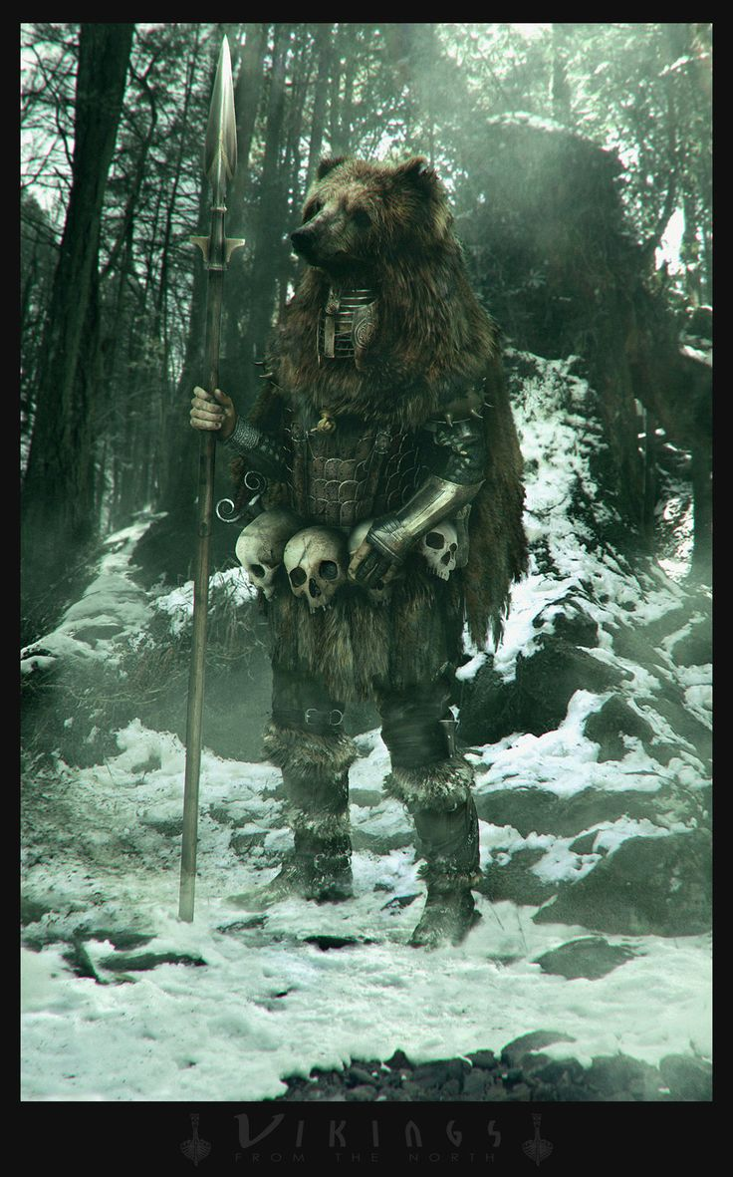
Nom: Emir, Patte de loup
Classe :Combattant, chasseur
humain
Age :19ans
Réputation : je paye mes dettes, Force de la nature, danger public.
Particularité Notable :
Griffes tranchantes, crocs, flair, vision des corps chauds, mange tout ce qui n'est pas comestible, parle aux animaux, je suis considéré par une meute comme le… ah en fait nan j'en ais plus, je suis très habille de mes mains hinhin(+10 dexté), et j'ai peur des araignées. Typical main gauche (-10 dexté).

Caractéristiques :
Hp:65
Force :70 Charisme :1
Chance : 35 Dextérité :53
Intelligence :1 Education :(80-10)70
Equipement :
Dague orque, dague elfe, 9 couteau de lancé, écaille de reptile géant, liane, peau d'ours.

Histoire :
''L'histoire que je vais vous raconter n'est pas banal, ça vie a commencer avec ces premiers moi abandonné par c'est propre parents ! Eh ouais ! Les bâtards ! Ce ptit a eu de la chance de tomber face à une femelle qui l'a pris d'affection comme son ptit ! Il vécu une dizaine d'années avec cette meute, il en est même devenu le mal aplha de sa meute hahaha ! Il erra ensuite 2 ans de forets en forets, mais un jour un cirque le captura le pov petit, ils lui ont découvert un talent pour le lancé de couteau, le jonglage et acrobaties avec un bâton. Un ptit singe ! Il foutu en l'air le cirque au bout de 3 ans, et assassina les personnes qui l'ont capturés. Il fut recueillis par une Très gentille famille pleine de pognon. Les parents de cette ptite famille de bourge qui pètent pas plus haut que leurs cul ! Hum… pardons, ils avaient un garçon et une jeune fille, je ne savais pas qu'elle aurait pu encore avoir un gosse cte vielle peau ! Notre petit sauvage eu une ptite aventure avec cette gente dame hahahaha ! Les parents donner une certaine réticence à garder ce gosse à cause d'un incident parvenu dans le passé… TU M'ETONNES ! HAHAHAHAHAHA ! Le petit voulais justement trouver un sens à ça nouvelle vie, il décida de retrouver ce ''gentil gars au grand coeur'' qui avait trahi la confiance des ''hypocrites'' qui l'avait hébergés ! Mais il mit un an à me trouver ce pti cochon ! Mais au moment fatidique il me tua pas, il avait trouver enfin un sens à ça vie ! MOI ! Alors me tuer reviendrait à perdre le sens que sa vie a, quelle drôle de comble vous ne trouvez pas !? HAHAHAHA ! C'est moi qui lui fait le reste de son éducation, moi ! Le GRANG ET LE FABULEUX EDWIN TÊTE BRÛLER ! Hahaha ! Mais ce ptit bougre me manque désormais… il est partit un jour pour trouver un autre sens à sa vie ! AAAAAAAAH… Mon ptit gars si un jour on srevoit t'as intérêt à me payer un coup à boire pti con ! Au pire du pire, rendez-vous en enfer sale bête ! HAHAHAH !
Récit du meilleur des meilleurs ! Edwin Tête Brûler...

